**PEMROGRAMAN BERORIENTASI OBJEK**



Disusun oleh :

Puput Surya Ningtyas

V3923015

Dosen:

**Darmawan Lahru Riatma, S.Kom.,M.MT**

**PS D-III TEKNIK INFORMATIKA**

**SEKOLAH VOKASI**

**UNIVERSITAS SEBELAS MARET**

**2024**

**Input**

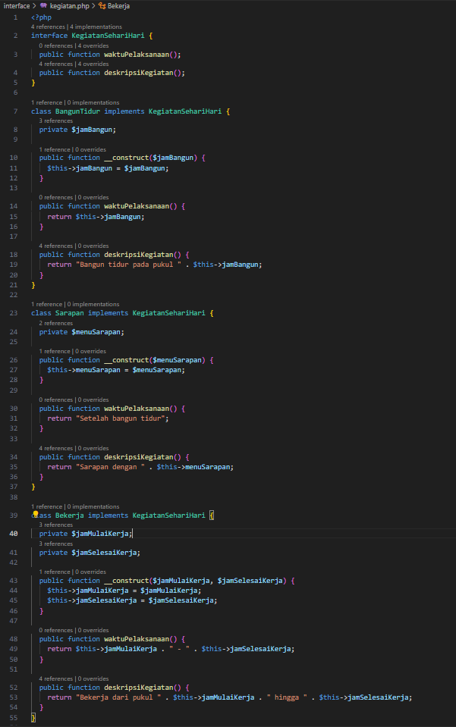

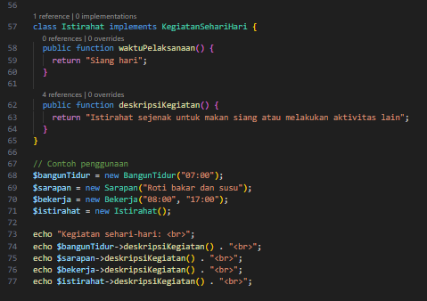

**Output**

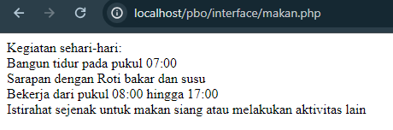

**Penjelasan**

1. Definisi interface KegiatanSehariHari dengan dua metode abstrak: waktuPelaksanaan() dan deskripsiKegiatan().
2. Implementasi class BangunTidur, Sarapan, Bekerja, dan Istirahat dari interface KegiatanSehariHari.
3. Class implementasi memiliki property tambahan untuk menyimpan informasi spesifik.
4. Contoh penggunaan untuk menampilkan deskripsi kegiatan sehari-hari.